

Documentación didáctica / para cursos de formación  
  
Siemens Automation Cooperates with Education (SCE) | NX MCD V12/TIA Portal V15.0

**siemens.com/sce**

Módulo DigitalTwin@Education 150-002

Configuración de un programa de automatización para un modelo 3D dinámico en el TIA Portal

**Paquetes de instructor SCE adecuados para esta documentación didáctica/para cursos de formación**

**SIMATIC STEP 7 Software for Training (incl. PLCSIM Advanced)**

* **SIMATIC STEP 7 Professional V15.0, licencia individual**  
  Referencia: 6ES7822-1AA05-4YA5
* **SIMATIC STEP 7 Professional V15.0, paquete de 6, licencia de aula**   
  Referencia: 6ES7822-1BA05-4YA5
* **SIMATIC STEP 7 Professional V15.0, paquete de 6, licencia Upgrade**  
  Referencia: 6ES7822-1AA05-4YE5
* **SIMATIC STEP 7 Professional V15.0, paq. 20, licencia de estudiante**  
  Referencia: 6ES7822-1AC05-4YA5

**Software SIMATIC WinCC Engineering/Runtime Advanced en el TIA Portal**

* **SIMATIC WinCC Advanced V15.0, paquete de 6, licencia de aula**  
  6AV2102-0AA05-0AS5
* **Upgrade SIMATIC WinCC Advanced V15.0, paquete de 6, licencia de aula**   
  6AV2102-4AA05-0AS5
* **SIMATIC WinCC Advanced V15.0, paquete de 20, licencia de estudiante**  
  6AV2102-0AA05-0AS7

**NX V12.0 Educational Bundle (escuelas y universidades, no para centros de formación empresariales)**

* **Persona de contacto**: [academics.plm@siemens.com](mailto:academics.plm@siemens.com)

**Más información en torno a SCE**

[siemens.com/sce](http://www.siemens.com/sce)

**Nota sobre el uso**

La documentación didáctica/para cursos de formación de SCE para la solución integrada de automatización Totally Integrated Automation (TIA) ha sido elaborada para el programa "Siemens Automation Cooperates with Education (SCE)" exclusivamente con fines formativos para centros públicos de formación e I+D. Siemens declina toda responsabilidad en lo que respecta a su contenido.

No está permitido utilizar este documento más que para la iniciación a los productos o sistemas de Siemens; es decir, está permitida su copia total o parcial y su posterior entrega a los aprendices/estudiantes para que lo utilicen en el marco de su formación. La transmisión y reproducción de este documento y la comunicación de su contenido solo están permitidas dentro de centros públicos de formación básica y avanzada para fines didácticos.

Las excepciones requieren autorización expresa por escrito de Siemens. Para ello, diríjase a [scesupportfinder.i-ia@siemens.com](mailto:scesupportfinder.i-ia@siemens.com).

Los infractores quedan obligados a la indemnización por daños y perjuicios. Se reservan todos los derechos, incluidos los de traducción, especialmente para el caso de concesión de patentes o registro como modelo de utilidad.

No está permitido su uso para cursillos destinados a clientes del sector Industria. No aprobamos el uso comercial de los documentos.

Agradecemos a la ES de Darmstadt, especialmente al Sr. D. Heiko Webert, M. Sc. y al Sr. catedrático Dr. Ing. Stephan Simons y demás participantes su apoyo en la elaboración de este material didáctico SCE.

Índice

1 Objetivos 8

2 Requisitos 8

3 Hardware y software necesarios 9

4 Teoría 10

4.1 Workpieces 11

4.2 ConveyorShort 13

4.3 ConveyorLong 14

4.4 Expulsor Cylinder 15

4.5 Sensor fotoeléctrico Workpieces 16

4.6 Sensor fotoeléctrico Cylinder 17

4.7 Sensor fotoeléctrico Cube 18

5 Tarea planteada 19

5.1 Generación de piezas nuevas 19

5.2 Control de las superficies de transporte 19

5.3 Expulsión de las piezas Cylinder 20

5.4 Recuento de piezas 21

5.5 Reinicio de los datos de simulación 21

6 Planificación 22

7 Instrucciones estructuradas paso a paso 23

7.1 Programa de PLC 23

7.1.1 Información general acerca del programa de PLC 23

7.1.2 Estructura del proyecto TIA 24

7.1.3 FB ConveyorControl 25

7.1.4 FB CylinderControl 26

7.1.5 FB SortingPlantControl 27

7.1.6 FC ResetSimulation 31

7.1.7 DB Control_HMI 31

7.1.8 Main (OB1) 31

7.2 Diseño de la HMI 32

7.2.1 Actuators/Sources 33

7.2.2 Sensors/Counter 35

7.2.3 Simulation control 36

8 Lista de comprobación: Instrucciones paso a paso 38

9 Información adicional 39

**Índice de figuras**

Figura 1: Sinopsis de los componentes de software y hardware necesarios para este módulo 9

Figura 2: Modelo "SortingPlant" con piezas "Cylinder" y "Cube" seleccionadas 11

Figura 3: Reinicio de la simulación en NX MCD 12

Figura 4: Modelo "SortingPlant" con la cinta transportadora "ConveyorShort" seleccionada y el "sentido de desplazamiento" (naranja) 13

Figura 5: Modelo "SortingPlant" con la cinta transportadora "ConveyorLong" seleccionada y el "sentido de desplazamiento" (naranja) 14

Figura 6: Modelo "SortingPlant" con expulsor seleccionado 15

Figura 7: Sentido de desplazamiento del expulsor (naranja) 15

Figura 8: Modelo "SortingPlant" con sensor fotoeléctrico "Workpieces" seleccionado 16

Figura 9: Modelo "SortingPlant" con sensor fotoeléctrico "Cylinder" seleccionado 17

Figura 10: Disparo de los sensores fotoeléctricos: comparación entre los sólidos "Cube" (izquierda) y "Cylinder (derecha) 17

Figura 11: Modelo "SortingPlant" con sensor fotoeléctrico "Cube" seleccionado 18

Figura 12: Distancia recorrida por una pieza cilíndrica desde el disparo del sensor hasta alcanzar el empujador 20

Figura 13: Estructura del proyecto TIA 24

Figura 14: Diagrama de llamada del proyecto TIA 24

Figura 15: Diagrama de actividad del FB "ConveyorControl" 25

Figura 16: Diagrama de actividad del FB "CylinderControl" 26

Figura 17: Diagrama de actividad general del FB "SortingPlantControl" 27

Figura 18: Diagrama de actividad para los contadores dentro del FB "SortingPlantControl" 28

Figura 19: Diagrama de estado para el expulsor dentro del FB "SortingPlantControl" 28

Figura 20: Diagrama de actividad para las cintas transportadoras dentro del FB "SortingPlantControl" 30

Figura 21: Diagrama de actividad para la generación de piezas dentro del FB "SortingPlantControl" 30

Figura 22: Implementación de la HMI para el control del modelo "SortingPlant" por el usuario 32

Figura 23: Parámetros de animación de la HMI (en este caso, bloqueo de un botón) 33

Figura 24: Parámetros de evento de la HMI (en este caso, InvertirBit al hacer clic en un botón) 34

Figura 25: Definición del rango de valores de la velocidad variable 35

Figura 26: Botón de la HMI con lista de texto asignada 36

**Índice de tablas**

Tabla 1: Lista de comprobación de la "Configuración de un programa de automatización para un modelo 3D dinámico en el TIA Portal" 38

Configuración de un programa de automatización para un modelo 3D dinámico en el TIA Portal

# Objetivos

En las páginas siguientes encontrará una descripción detallada del modelo 3D dinámico del Módulo 1 "Puesta en marcha virtual de una unidad de producción con ayuda de un modelo 3D dinámico". El módulo se complementa con la explicación a fondo de una propuesta de solución para un programa de automatización, tanto para el PLC como para la HMI.

# Requisitos

Para cursar el presente módulo deben cumplirse los mismos requisitos que para el Módulo 1.

Es recomendable conocer los **principios básicos de la programación de PLC en el TIA Portal**, en especial el lenguaje de programación **SCL**. Se requieren los conocimientos de visualización del módulo "**SCE_DE_042_201_WinCC Advanced con TP700 Comfort y SIMATIC S7-1500**".

Dado que en este taller se simula el PLC por medio de S7-PLCSIM Advanced, no es necesario disponer de componentes de hardware para el control en este módulo.

Además debe haber aprendido los fundamentos teóricos del primer módulo de este ciclo de formación.

Se recomienda estudiar detenidamente el primer módulo de este ciclo para familiarizarse con el funcionamiento básico del modelo 3D dinámico.

# Hardware y software necesarios

Para este módulo se necesitan los siguientes componentes:

1. **Estación de ingeniería:** se requieren el hardware y el sistema operativo (más información: ver Readme/Léame en los DVD de instalación del TIA Portal y en el paquete de software NX)
2. **Software SIMATIC STEP 7 Professional TIA Portal**, V15.0
3. **Software SIMATIC WinCC Runtime Advanced en el TIA Portal**, V15.0
4. **Software SIMATIC S7-PLCSIM Advanced**, V2.0

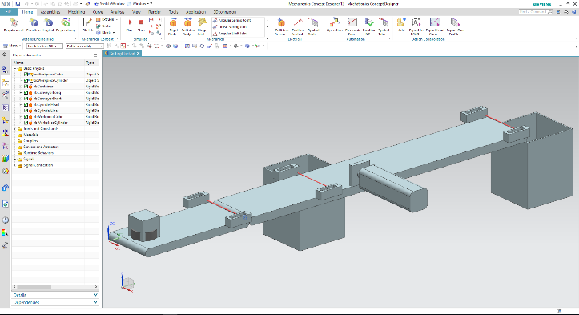

**5** NX/MCD

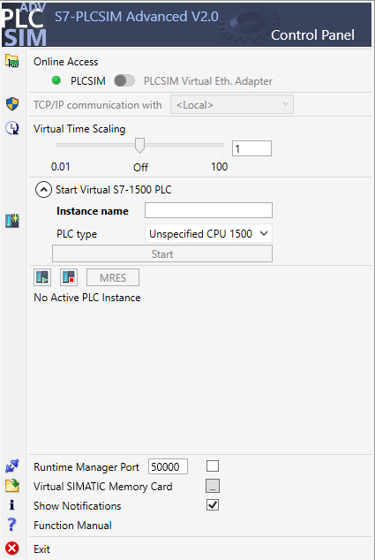

**4** PLCSIM Advanced

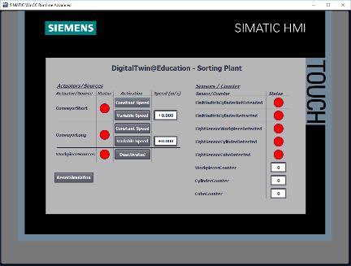

**3** WinCC RT Advanced

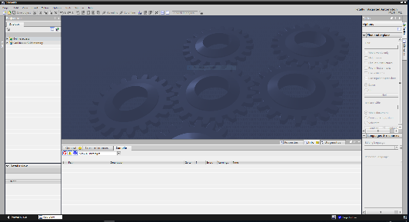

**2** SIMATIC STEP 7 Professional (TIA Portal), V15.0





**1** Estación de ingeniería

1. **Software NX con la extensión Mechatronics Concept Designer**, V12.0

Figura 1: Sinopsis de los componentes de software y hardware necesarios para este módulo

Como se aprecia en la Figura 1, la estación de ingeniería es el único componente de hardware del sistema. Los demás componentes se basan exclusivamente en software.

# Teoría

El Módulo 1 de la serie de talleres DigitalTwin@Education ya contiene una introducción al modelo 3D dinámico "SortingPlant". Sin embargo, dicha introducción solo contiene la información necesaria para una comprensión básica y para la puesta en marcha.

En este capítulo se explica el modelo 3D con detalle. Estos conocimientos le habilitarán para crear un programa de automatización, como se describe en los Capítulos 5 y Capítulo 7.

La "SortingPlant" está compuesta por:

* Las piezas que deben clasificarse ("Workpieces")
* Dos cintas transportadoras ("ConveyorShort" y "ConveyorLong")
* Un expulsor, que expulsa las piezas cilíndricas
* Un sensor fotoeléctrico que detecta todas las piezas, sea cual sea su forma, antes de que salgan de la primera cinta transportadora ("sensor fotoeléctrico Workpieces")
* Un sensor fotoeléctrico que detecta las piezas cilíndricas poco antes de que lleguen al expulsor ("sensor fotoeléctrico Cylinder")
* Un sensor fotoeléctrico que detecta las piezas cúbicas restantes al final de la segunda cinta transportadora ("sensor fotoeléctrico Cube")

A continuación se describen los distintos componentes con las correspondientes señales.

## Workpieces

Durante la simulación en la extensión NX CAE de Mechatronics Concept Designer (MCD) se pueden crear piezas. La Figura 2 muestra el modelo 3D "SortingPlant". Se resalta en naranja la fuente para la generación de piezas. Para este modelo existen dos tipos de piezas:

* Sólidos cilíndricos ("Cylinder")
* Sólidos cúbicos ("Cube")

El sólido "Cube" es más alto que el sólido "Cylinder", lo cual es de gran relevancia para los sensores fotoeléctricos del Capítulo 4.5, Capítulo 4.6 y Capítulo 4.7.

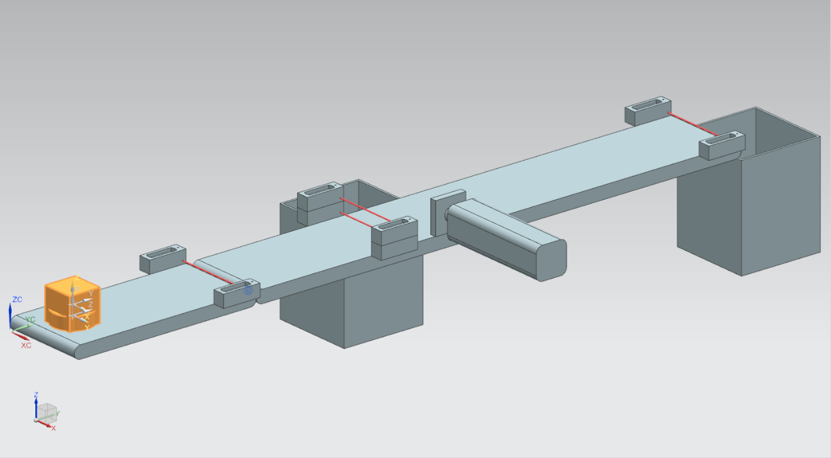

Figura 2: Modelo "SortingPlant" con piezas "Cylinder" y "Cube" seleccionadas

La generación de piezas se realiza de acuerdo con el siguiente principio:

* Se genera un sólido cilíndrico al inicio de la simulación y luego cada 10 segundos.
* El primer sólido cúbico se genera al cabo de 5 segundos.
* Tras ello se genera un nuevo sólido cúbico cada 10 segundos.
* El control temporal se realiza mediante contadores dentro del MCD.

Por cada tipo de pieza, una señal booleana controla la activación o desactivación del proceso de generación. "**osWorkpieceCylinder_SetActive**" es responsable de la creación de sólidos cilíndricos, y "**osWorkpieceCube_SetActive**", de la creación de sólidos cúbicos.

Si se asigna a una de esas señales el valor lógico "**1**", se inicia la generación de la pieza del modo descrito anteriormente. Al mismo tiempo, un contador interno específico se incrementa. Con un valor lógico "**0**", el contador se detiene. A consecuencia de ello, no se produce ninguna pieza más de ese tipo. El contador interno mantiene su valor, por lo que, al volver a activarse la fuente de objetos, se continúa el recuento a partir del último valor. El contador interno solo puede reiniciarse dentro de MCD.

**NOTA**

Para reiniciar la simulación en MCD, se debe haber seleccionado el menú "**Home**" [Inicio] (ver la Figura 3, paso 1). A continuación, seleccione el botón de rearranque  en los botones de control de la simulación de NX MCD (ver la Figura 3, paso 2).

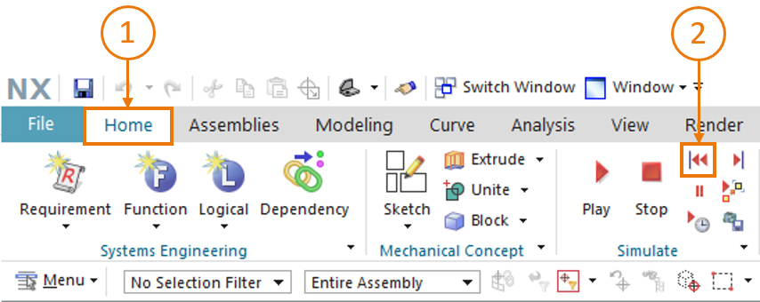

Figura 3: Reinicio de la simulación en NX MCD

## ConveyorShort

En el modelo 3D "SortingPlant" existen dos superficies de transporte diferentes. En la Figura 4 aparece resaltada la primera cinta transportadora, más corta, denominada "ConveyorShort". Solo puede avanzar en una dirección, que se muestra también en la Figura 4.

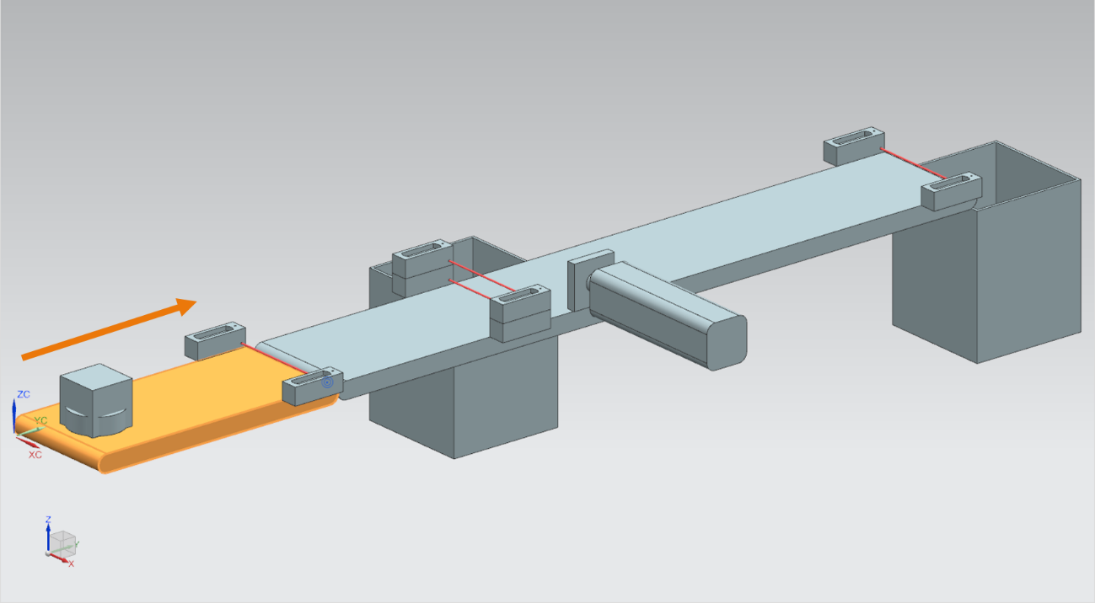

Figura 4: Modelo "SortingPlant" con la cinta transportadora "ConveyorShort" seleccionada y el "sentido de desplazamiento" (naranja)

"ConveyorShort" sirve como mecanismo de transporte del sistema, que va introduciendo las piezas generadas en el proceso de clasificación. Las piezas utilizadas son los sólidos "Cylinder" y "Cube", ya descritos en el Capítulo 4.1.

La cinta transportadora puede desplazarse a una velocidad constante o a una velocidad seleccionable por el usuario. Para esto, se usan en MCD dos reguladores de velocidad de transporte distintos. Existe un regulador para velocidad constante y otro para velocidad variable.

En el modelo 3D dinámico hay tres señales definidas para esta cinta transportadora:

* ***scConveyorShortConstSpeed_SetActive*** es una señal booleana que activa o desactiva el regulador para la velocidad constante. En MCD se ha ajustado una velocidad constante de 0,05 m/s.
* Con la señal booleana ***scConveyorShortVarSpeed_SetActive*** se activa o desactiva el regulador para velocidad variable.
* La velocidad variable ***scConveyorShortVarSpeed_SetSpeed*** es una señal en formato de coma flotante que especifica para el sistema una velocidad en la unidad m/s. Solo se tiene en cuenta si está activado *scConveyorShortVarSpeed_SetActive*.

## ConveyorLong

La segunda superficie de transporte del modelo 3D, "ConveyorLong", se muestra en la Figura 5. Como ya hemos visto en el caso de "ConveyorShort" en el Capítulo 4.2, esta cinta transportadora también se desplaza solo en una dirección.

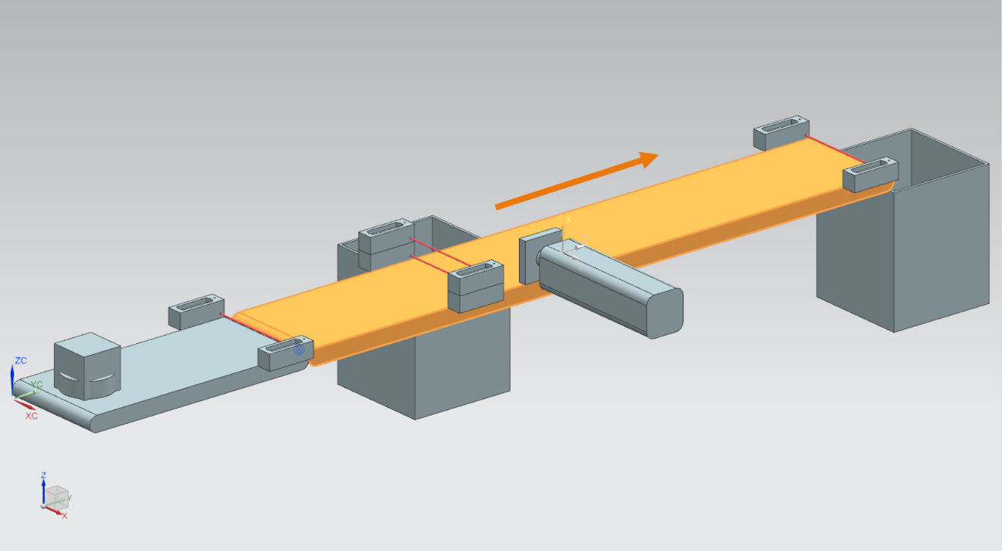

Figura 5: Modelo "SortingPlant" con la cinta transportadora "ConveyorLong" seleccionada y el "sentido de desplazamiento" (naranja)

La cinta transportadora "ConveyorLong" es el elemento central del proceso de clasificación, que se encarga de transportar las piezas. Durante el transporte, las piezas cilíndricas se separan y se envían a un contenedor por medio de un expulsor (ver Capítulo 4.4). Las piezas cúbicas avanzan hasta el final de la cinta, desde donde caen en otro contenedor.

Esta cinta transportadora también puede desplazarse a una velocidad constante o a una velocidad definida por el usuario. Para ello hay dos reguladores disponibles en MCD.

Como sucedía con la cinta transportadora corta (ver Capítulo 4.2), para "ConveyorLong" existen también tres señales definidas en el modelo 3D dinámico:

* ***scConveyorLongConstSpeed_SetActive***, para activar o desactivar el regulador de velocidad constante de la cinta. También en este caso se ha definido en el modelo MCD una velocidad de 0,05 m/s.
* ***scConveyorLongVarSpeed_SetActive***, para activar o desactivar el regulador de velocidad variable de la cinta.
* ***scConveyorLongVarSpeed_SetSpeed***, como especificación de velocidad variable en m/s en formato de número de coma flotante.

## Expulsor Cylinder

Como ya hemos comentado en el Capítulo 4.3, la expulsión de los sólidos cilíndricos la realiza un expulsor, que aparece en color naranja en la Figura 6.

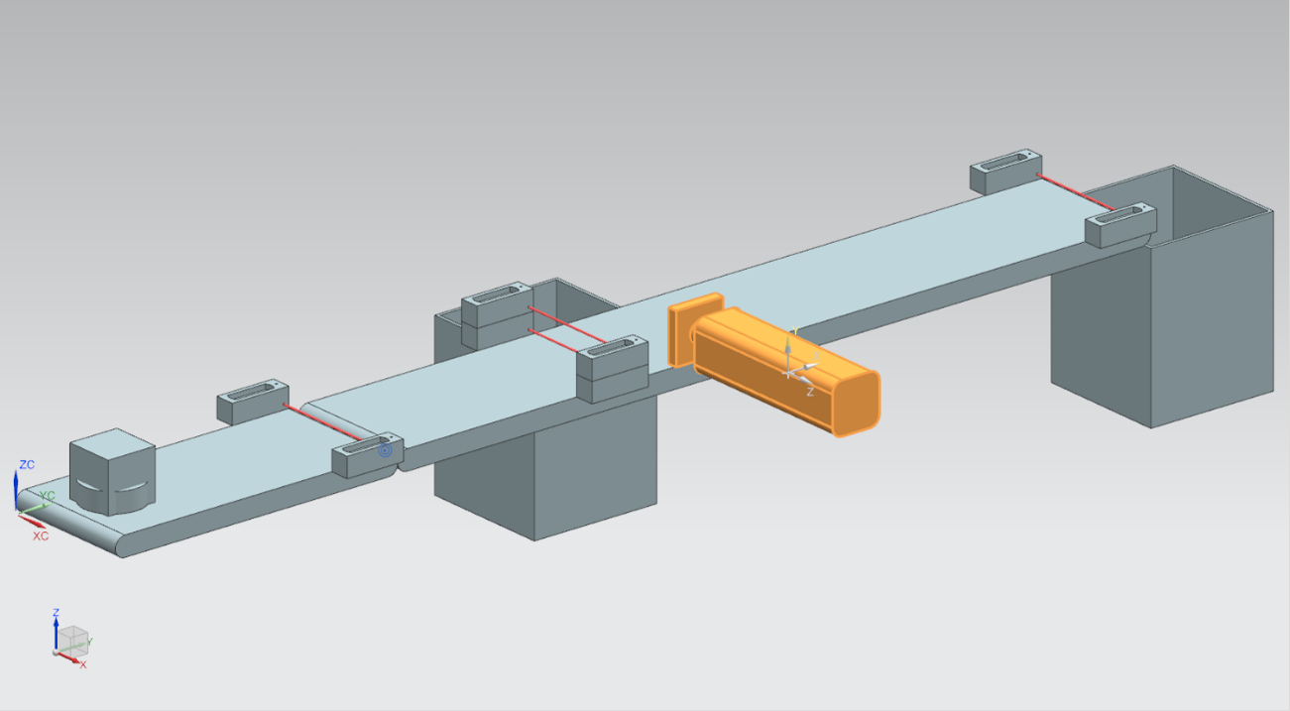

Figura 6: Modelo "SortingPlant" con expulsor seleccionado

El expulsor "Cylinder" se encarga de expulsar las piezas del tipo "Cylinder" de la cinta transportadora "ConveyorLong". Como se muestra en la Figura 7, el empujador puede extraerse o introducirse.

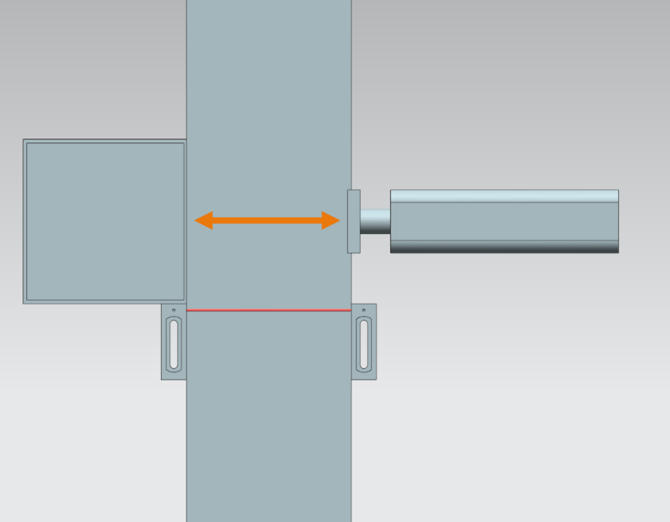

Figura 7: Sentido de desplazamiento del expulsor (naranja)

El expulsor debe funcionar como actuador bidireccional, es decir, existe una señal para la extracción y otra para la introducción del empujador. Dos sensores se encargan de detectar si el cilindro está totalmente extraído o introducido.

Eso da lugar a las siguientes señales:

* ***pcCylinderHeadExtend_SetActive***: con un valor lógico "**1**" en esta señal, el empujador se extiende hasta la posición final como máximo.
* ***pcCylinderHeadRetract_SetActive***: al ajustar esta señal al valor lógico "**1**", el empujador se introduce hasta la posición final como máximo.
* ***csLimitSwitchCylinderNotExtended***: esta señal booleana indica si el empujador todavía no está completamente extraído. La señal no se ajusta al valor lógico "**0**" hasta que el empujador está completamente extraído; de lo contrario, devuelve el valor lógico "**1**".
* ***csLimitSwitchCylinderRetracted***: con esta señal booleana se muestra si el empujador está completamente introducido. Este estado se indica con el valor lógico "**1**"; de lo contrario, la señal está ajustada a "**0**".

## Sensor fotoeléctrico Workpieces

En la Figura 8 aparece resaltado el sensor fotoeléctrico "Workpieces". En el modelo 3D, está formado por un captador con contraparte y haz de luz. Este sensor fotoeléctrico se encarga de detectar piezas de cualquier tipo al final de la cinta "ConveyorShort" en el proceso.

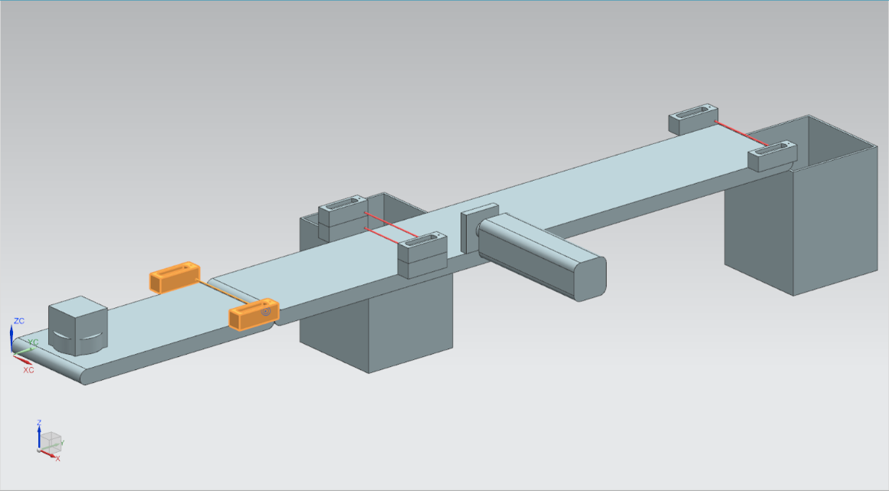

Figura 8: Modelo "SortingPlant" con sensor fotoeléctrico "Workpieces" seleccionado

El sensor fotoeléctrico Workpieces tiene asignada la siguiente señal booleana:

***csLightSensorWorkpieces_Detected***.

Cuando una pieza, sea del tipo que sea, atraviesa el haz de luz, se dispara el sensor. Esto ajusta la señal al valor lógico "**1**". De lo contrario, el sensor fotoeléctrico devuelve el valor lógico "**0**".

## Sensor fotoeléctrico Cylinder

Para detectar sólidos cilíndricos se ha implementado un sistema de dos sensores fotoeléctricos en el modelo 3D. Como muestra la Figura 9, los sensores fotoeléctricos están colocados uno encima del otro.

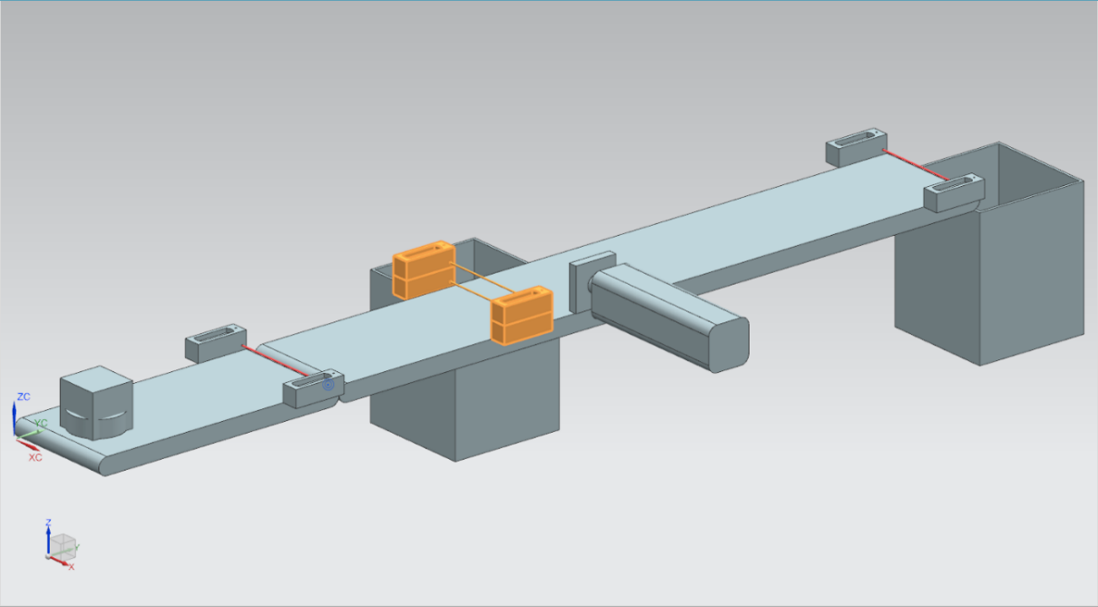

Figura 9: Modelo "SortingPlant" con sensor fotoeléctrico "Cylinder" seleccionado

La Figura 10 muestra cómo reaccionan los dos sensores fotoeléctricos ante los distintos tipos de piezas:

* Con el sólido cúbico "Cube" se disparan los dos sensores fotoeléctricos, ya que se atraviesan los dos haces de luz.
* El sólido cilíndrico "Cylinder", de menor tamaño que "Cube", solo atraviesa el haz de luz inferior, debido a la diferencia de tamaño, y en consecuencia solo se dispara el sensor fotoeléctrico inferior.

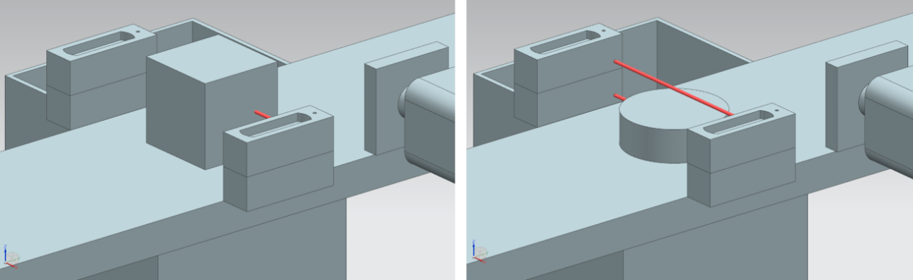

Figura 10: Disparo de los sensores fotoeléctricos: comparación entre los sólidos "Cube" (izquierda) y "Cylinder (derecha)

* Si ningún sólido atraviesa los haces de luz, no se dispara ninguno de los dos sensores fotoeléctricos.
* La posibilidad de que se dispare únicamente el sensor fotoeléctrico superior solo puede darse en caso de que esté averiado y se dispare continuamente.

En resumen: cuando el sensor fotoeléctrico inferior se dispara y el superior no, se detecta un "Cylinder". Esta lógica está implementada en el propio modelo 3D de MCD.

El resultado se asigna a la señal booleana ***csLightSensorCylinder_Detected***.

El valor lógico "**1**" indica que el sistema de sensores fotoeléctricos ha detectado un sólido cilíndrico. De lo contrario, la señal adopta el valor lógico "**0**".

## Sensor fotoeléctrico Cube

El último sensor fotoeléctrico del modelo 3D se muestra resaltado en la Figura 11.

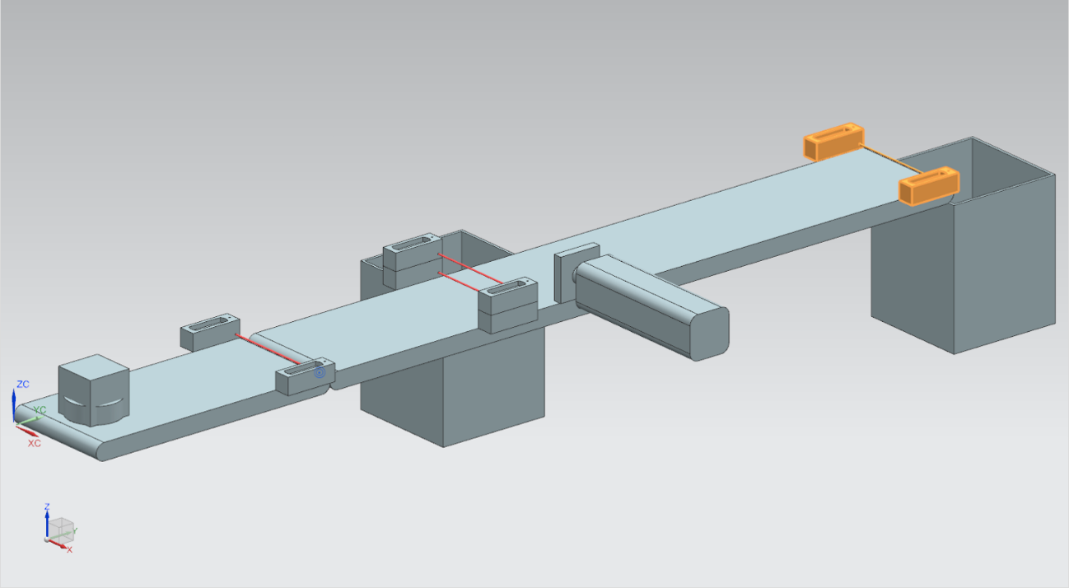

Figura 11: Modelo "SortingPlant" con sensor fotoeléctrico "Cube" seleccionado

A diferencia de la detección de sólidos cilíndricos descrita en el Capítulo 4.6, en este caso solo se utiliza un sensor fotoeléctrico, ya que, en principio, el expulsor del Capítulo 4.4 debe haber expulsado ya todos los sólidos cilíndricos. Por lo tanto, solo quedan las piezas del tipo "Cube", que disparan el sensor fotoeléctrico.

El disparo del sensor fotoeléctrico se describe con la señal booleana ***csLightSensor Cube_Detected***.

Al detectar un objeto, la señal adoptará el valor lógico "**1**". De lo contrario, la señal mantendrá el valor lógico "**0**".

# Tarea planteada

Una vez descritos con detalle los distintos componentes individuales con las correspondientes señales en el 4, veremos ahora la descripción de las tareas que deben realizar el programa de automatización del PLC y la visualización a través de la HMI.

## Generación de piezas nuevas

El proceso de generación ya se ha descrito en el Capítulo 4.1. Sin embargo, la generación de piezas nuevas está sujeta a dos condiciones:

1. Solo puede generarse una pieza nueva cuando se ha ajustado la señal correspondiente en el PLC a través de la HMI. Para los sólidos cilíndricos, la señal es **osWorkpieceCylinder_ SetActive**, y para los cúbicos, **osWorkpieceCube_SetActive**. Ambas señales deben controlarse simultáneamente por medio de un solo elemento de entrada en la HMI.
2. No puede generarse una pieza nueva mientras el expulsor está expulsando una pieza cilíndrica, ya que en tal caso podría producirse un atasco en las superficies de transporte.

## Control de las superficies de transporte

Como ya hemos visto en los Capítulo 4.2 y Capítulo 4.3, las superficies de transporte pueden desplazarse a velocidad constante o variable. Sin embargo, solo puede estar activo al mismo tiempo uno de los dos reguladores, constante o variable. De lo contrario, el comportamiento del sistema resultaría caótico. El programa de automatización debe implementar el bloqueo mutuo de los reguladores.

Mientras está activada la velocidad constante, el valor actual correspondiente a la velocidad variable debe mantenerse a cero. Hasta que no se desactive la velocidad constante y se active la variable, no será posible transferir el valor especificado por el usuario en la HMI para la velocidad variable indicada.

En el programa de automatización, la velocidad variable debe estar limitada a 0,15 m/s.

Las superficies de transporte "ConveyorShort" y "ConveyorLong" deben poder operarse independientemente la una de la otra.

## Expulsión de las piezas Cylinder

Cuando se detecta un sólido cilíndrico, como se describe en el Capítulo 4.4, hay que desplazarlo todavía un poco antes de poder expulsarlo. Esto se debe a la distancia entre el haz de luz del sensor y el eje del cilindro del expulsor. En el supuesto de que el programa de automatización detecte la pieza cilíndrica al salir del haz de luz (flanco negativo de la señal del sistema de sensores fotoeléctricos), la distancia es de 20 mm, como se muestra en la Figura 12.

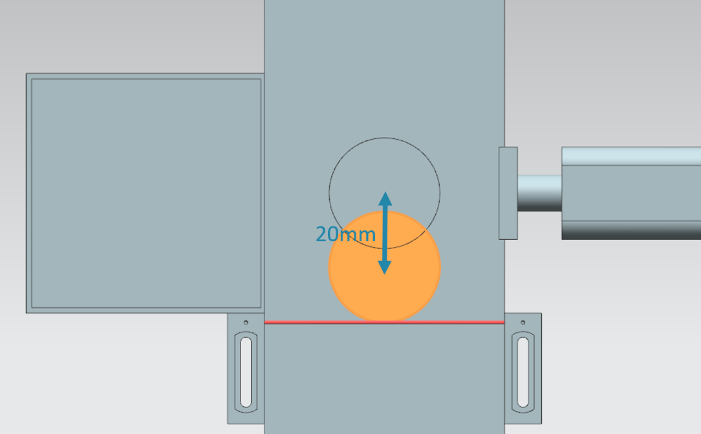

Figura 12: Distancia recorrida por una pieza cilíndrica desde el disparo del sensor hasta alcanzar el empujador

En función de la velocidad especificada para la cinta transportadora "ConveyorLong", debe preverse un determinado tiempo de espera hasta la expulsión, durante el cual la pieza se desplazará hasta el centro del expulsor. El tiempo de espera debe implementarse en el programa de automatización.

Transcurrido el tiempo de espera, es importante interrumpir el funcionamiento para evitar que se produzcan atascos en las cintas. Por ello, en ese momento hay que suspender la generación de piezas nuevas (ver Capítulo 5.1) y detener las dos cintas transportadoras. Tras ello, quedará bloqueada la activación de la generación de objetos y de las cintas transportadoras. Solo en ese momento puede iniciarse el proceso de expulsión.

Asegúrese de que, inicialmente, el empujador se extraiga por completo. Esto es necesario para garantizar que la expulsión de las piezas cilíndricas se realice correctamente.

A continuación, el empujador debe introducirse completamente.

Finalmente, anule el bloqueo de la generación de piezas y de las superficies de transporte, y restablezca el estado en que se encontraban antes de la expulsión.

## Recuento de piezas

Para vigilar el proceso de simulación, es necesario contar las piezas durante una ejecución de la simulación. Los valores de contaje actuales deben visualizarse en la HMI. Para ello, es recomendable utilizar las señales de sensor de los sensores fotoeléctricos (ver Capítulo 4.5, Capítulo 4.6 y Capítulo 4.7).

## Reinicio de los datos de simulación

También es posible reiniciar las señales de salida en el programa de automatización. Esto permite volver a sincronizar la simulación en MCD y el programa de automatización antes de reiniciar el proceso tras una interrupción. Así, se garantiza que el modelo MCD siempre empiece con el valor inicial al iniciarse la simulación. El reinicio de las señales en el programa de automatización debe controlarse a través de la HMI.

El reinicio debe aplicarse a todos los datos de salida del programa de automatización, es decir:

* La generación de piezas nuevas
* El control de las cintas transportadoras
* El control del expulsor
* Los contadores de piezas

Hay que tener en cuenta que el reinicio de la simulación solo es válido para el programa de PLC. La simulación en el gemelo digital en MCD debe reiniciarse de manera análoga al Módulo 1 de la serie de talleres DigitalTwin@Education.

Con esta información, ahora podremos crear el correspondiente programa de automatización con HMI. En el 7 se presenta una propuesta de solución.

# Planificación

La explicación detallada del programa de automatización hace referencia al proyecto ya preparado "**150-001_DigitalTwinAtEducation_TIAP_Basic**", que se proporcionó con el Módulo 1. Sin embargo, puede ser buena idea utilizar la presentación del Capítulo 7 como base para crear una propuesta de solución propia.

El programa de PLC y la HMI que allí se presentan se han creado con el software **SIMATIC STEP 7 Professional V15.0**. El software **SIMATIC S7-PLCSIM Advanced V2.0** sirve para simular un PLC virtual. La HMI se simula con el paquete opcional **SIMATIC WinCC Runtime Advanced V15.0** del TIA Portal. El PLC virtual se conecta con la HMI virtual a través de interfaces Ethernet simuladas.

Para comprobar la funcionalidad de su solución, le recomendamos acceder de nuevo a **Mechatronics Concept Designer V12.0**. En su solución debe mantener también las señales adecuadamente configuradas, ya que, de lo contrario, las entradas y salidas no se conectarían entre sí. Para ello, puede usar de nuevo el modelo MCD "**150-001_DigitalTwinAtEducation_MCD_dynModel_Signals**" del Módulo 1.

# Instrucciones estructuradas paso a paso

En este capítulo se presenta la propuesta de solución del programa de automatización del Módulo 1 de la serie de talleres DigitalTwin@Education. La presentación incluye el programa de PLC, el diseño de la HMI y la conexión de esta con el PLC.

Para presentar las secuencias se han utilizado diagramas de actividad y autómatas de estado de acuerdo con el estándar Unified Modeling Language (UML). Encontrará más información al respecto en los enlaces [3], [4] y [5] del Capítulo 9.

## Programa de PLC

### Información general acerca del programa de PLC

El programa de automatización sigue las indicaciones de la Guía de programación para S7-1200/1500 [1] y la Guía de estandarización [2]. Aspectos que deben tenerse en cuenta especialmente:

* Todos los nombres utilizan el estilo camelCase (todas las palabras se escriben juntas y empiezan con mayúscula). La excepción son las señales de entrada y salida del programa de automatización, ya que dichos nombres de señal no deben diferir de los usados en el modelo MCD.
* Los bloques de función (FB) y las funciones (FC) se han creado en el lenguaje de programación SCL.
* Las variables de salida solo se escriben una vez por ciclo. En consecuencia, existe una variable temporal para cada señal de salida. De acuerdo con la guía de programación, todas las variables temporales se inicializan al principio de los FB y las FC. Durante el procesamiento solo se accede a las variables temporales. Al final de cada FB y FC, si es necesario, se asigna la variable temporal a la salida correspondiente en cada caso.

### Estructura del proyecto TIA

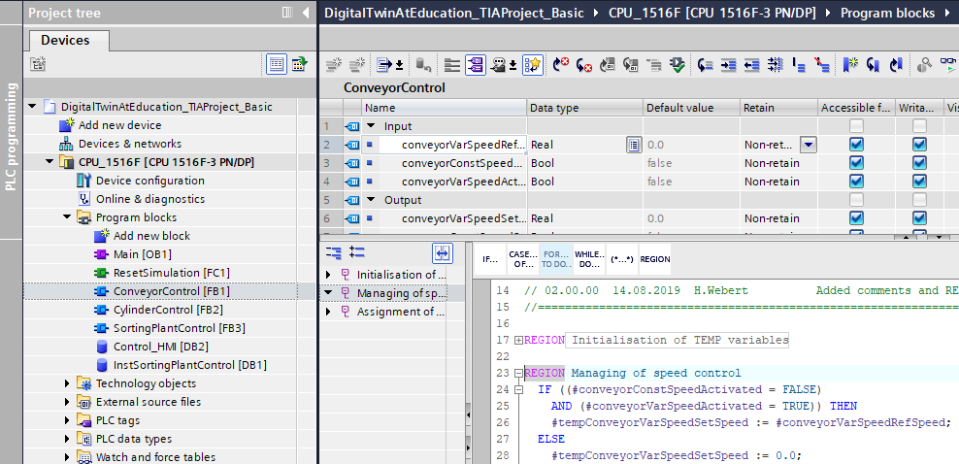

Figura 13: Estructura del proyecto TIA

La estructura del proyecto en el TIA Portal para el control del modelo 3D dinámico se muestra en la Figura 13. Para llevar a cabo esta tarea se han creado varios bloques de programa.

* ConveyorControl: un bloque de función para el control de una cinta transportadora
* CylinderControl: un bloque de función para el control del expulsor
* SortingPlantControl: un bloque de función para reproducir la funcionalidad del modelo 3D "SortingPlant"
* ResetSimulation: una función para reiniciar las señales de salida
* Control_HMI: un bloque de datos para el intercambio de datos entre el PLC y la HMI
* Finalmente, el bloque Main (OB1) para la llamada organizada de los FB y FC

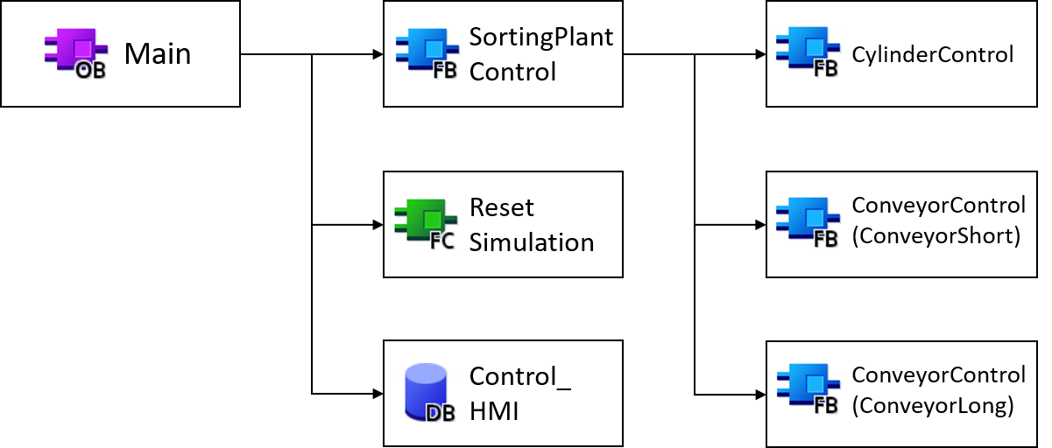

ConveyorControl (ConveyorLong)

Control_  
HMI

Reset Simulation

ConveyorControl (ConveyorShort)

SortingPlant Control

CylinderControl

Main

Figura 14: Diagrama de llamada del proyecto TIA

Estos bloques se llaman del modo que se muestra en la Figura 14 y se describen de manera detallada más adelante.

### FB ConveyorControl

El control de la cinta transportadora se ha implementado en un bloque de función.

La Figura 15 muestra el diagrama de actividad del FB "ConveyorControl".

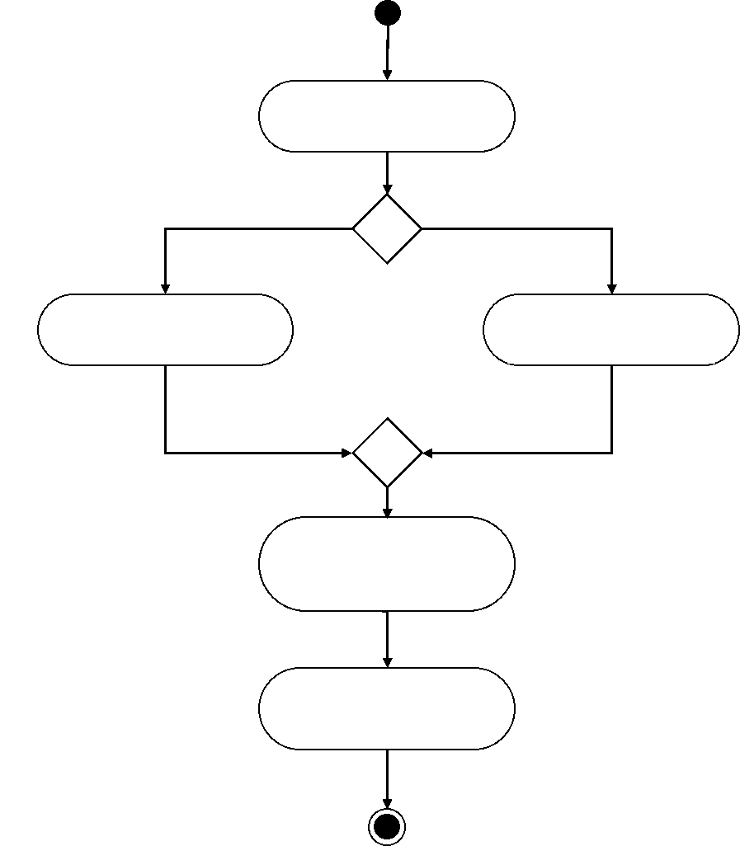

Activación o   
desactivación del   
regulador de velocidad

Velocidad variable = cero

Velocidad variable = consigna de HMI

[Velocidad constante = inactiva y   
Velocidad variable = activa]

[En cualquier otro caso]

Inicialización de las variables TEMP

Asignación de las variables TEMP a las salidas

Figura 15: Diagrama de actividad del FB "ConveyorControl"

De acuerdo con la norma de programación [1], lo primero que se debe hacer en el FB es inicializar las variables temporales.

Como se describe en el Capítulo 5.2, la velocidad variable debe ser igual a cero cuando la cinta transportadora se desplaza a velocidad constante. De lo contrario, se adoptará la velocidad de la consigna especificada a través de la HMI.

El estado actual de los dos reguladores de velocidad se define por medio de las dos señales de actividad en la HMI (ver Capítulo 7.2.1).

El FB finaliza con la asignación de las variables temporales a las salidas.

La posibilidad de que estén activados al mismo tiempo tanto el regulador de velocidad constante como el regulador de velocidad variable se impide desde la HMI, y por lo tanto no aparece dentro de este FB.

### FB CylinderControl

El expulsor se controla por medio de un bloque de función propio.

Encontrará el diagrama de actividad de este FB en la Figura 16.

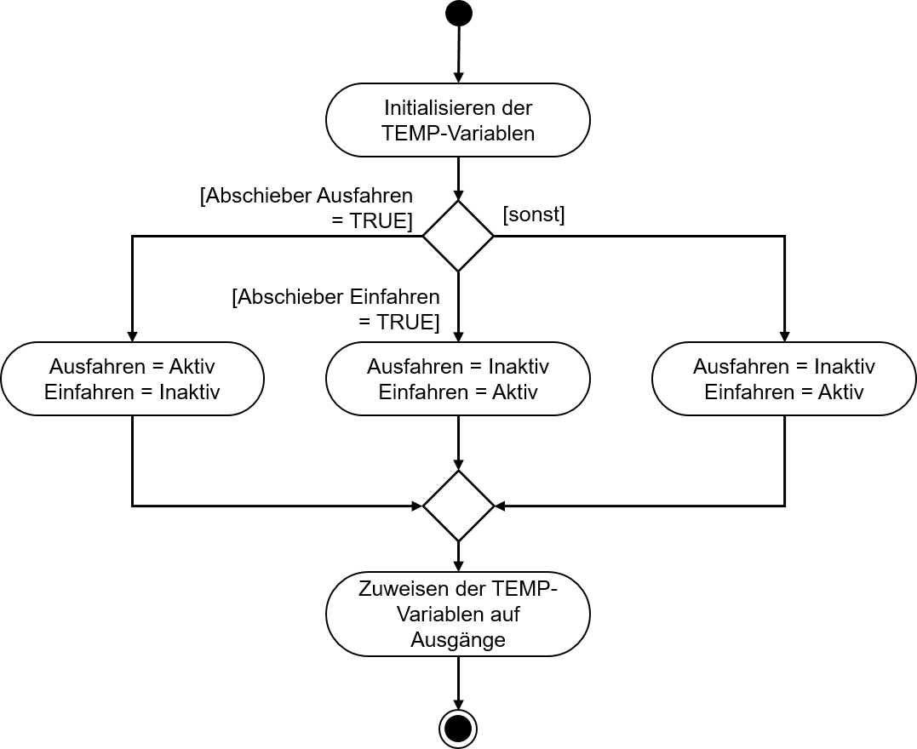

Asignación de las variables TEMP a las salidas

[Extracción del expulsor = TRUE]

Extracción = inactiva

Introducción = activa

Extracción = inactiva

Introducción = activa

Extracción = activa

Introducción = inactiva

[Introducción del expulsor = TRUE]

[En cualquier otro caso]

Inicialización de las variables TEMP

Figura 16: Diagrama de actividad del FB "CylinderControl"

Este FB también empieza con la inicialización de las variables temporales y acaba con su asignación a las salidas correspondientes.

Dado que el expulsor es un actuador de acción bidireccional, es necesario asegurarse de que siempre esté ajustada al valor lógico "**1**" solo una de las dos señales de salida al mismo tiempo.

Cuando haya que extraer el expulsor, debe activarse la señal de extracción y desactivarse la señal de introducción. La señal para la extracción debe adoptar el valor lógico "**1**" solo durante el tiempo necesario para que el cilindro acabe de extraerse. Durante la extracción del cilindro, la señal de introducción permanece bloqueada.

De modo análogo a lo que sucede durante la extracción, la introducción del expulsor debe ir acompañada de la activación de la señal de introducción y la desactivación y bloqueo de la señal de extracción.

A ser posible, al final de la operación, cuando el expulsor esté completamente introducido, deben desactivarse las dos señales. Dado que en el modelo MCD que sirve de base no se ha definido ninguna inercia para el cilindro expulsor, podría ser que el expulsor se moviera por sí solo a causa de la gravedad. Para evitarlo, en este caso deben controlarse las señales del mismo modo que en el caso de la introducción.

Existen además señales de los sensores de posición final del expulsor. Dichas señales carecen de función en este FB. Sirven únicamente para el desarrollo futuro del sistema.

### FB SortingPlantControl

En este FB se implementa la mayor parte de la lógica del modelo 3D dinámico. En él se calculan las señales de salida para la simulación en MCD a partir de las señales de entrada del PLC. La Figura 17 muestra un diagrama de actividad con una sinopsis de las distintas tareas de este FB.

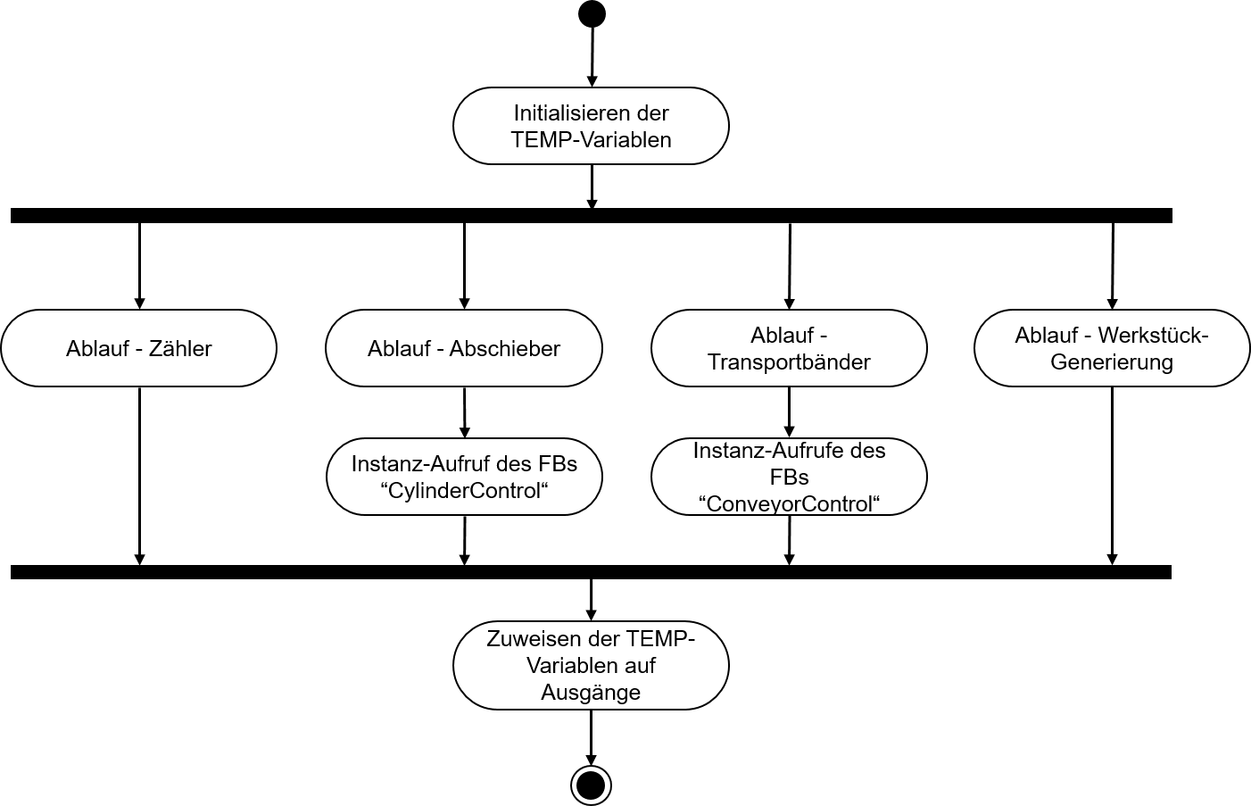

Llamada de instancia del FB "CylinderControl"

Llamadas de instancia del FB "ConveyorControl"

Secuencia de generación de piezas

Secuencia de cintas transportadoras

Secuencia de expulsor

Secuencia de contador

Asignación de las variables TEMP a las salidas

Inicialización de las variables TEMP

Figura 17: Diagrama de actividad general del FB "SortingPlantControl"

En este FB también empezaremos inicializando las variables temporales. Al final, deberemos asignar dichas variables a las salidas correspondientes.

El FB "SortingPlantControl" contiene varias secuencias que se encargan de ejecutar sin fisuras el funcionamiento de la instalación.

La Figura 18 muestra el diagrama de actividad para la funcionalidad de contador. Para cada sensor fotoeléctrico de los Capítulo 4.5, Capítulo 4.6 y Capítulo 4.7 existe un contador independiente. Para cada uno de esos contadores se aplica lo siguiente: cuando se dispara el sensor fotoeléctrico en cuestión, es decir, cuando se produce un flanco positivo, el contador correspondiente se incrementa. De lo contrario, mantiene su valor original y lo guarda para el siguiente ciclo.

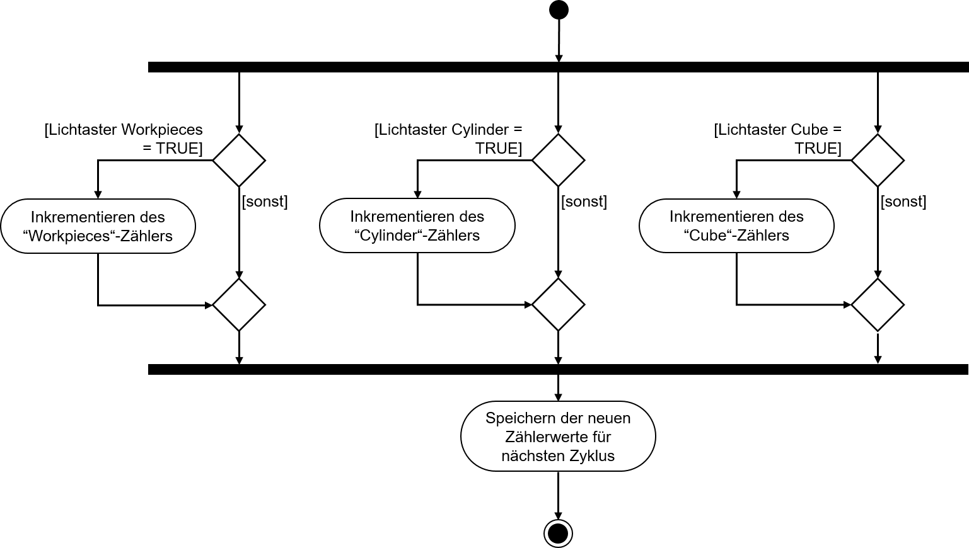

[En cualquier otro caso]

[En cualquier otro caso]

[En cualquier otro caso]

[Sensor fotoeléctrico Cube = TRUE]

[Sensor fotoeléctrico Workpieces = TRUE]

[Sensor fotoeléctrico Cylinder = TRUE]

Almacenamiento de los nuevos valores de contador para el siguiente ciclo

Incremento del contador "Cube"

Incremento del contador "Cylinder"

Incremento del contador "Workpieces"

Figura 18: Diagrama de actividad para los contadores dentro del FB "SortingPlantControl"

La secuencia para el expulsor dentro del FB "SortingPlantControl" se muestra en la Figura 19.

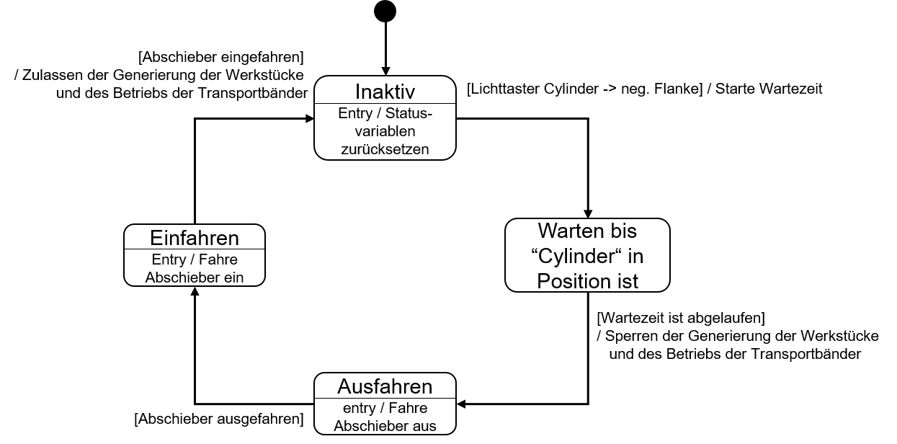

Esperar hasta que "Cylinder" se encuentre en posición

Extracción

Entry / Extracción del expulsor

Entry / Introducción del expulsor

Introducción

Inactivo

Entry / Reinicio de las variables de estado

[Expulsor extraído]

[Sensor fotoeléctrico Cylinder -> flanco neg.] / Inicio espera

[El tiempo de espera ha finalizado]

/ Bloqueo de la generación de piezas y del funcionamiento de las cintas transportadoras

[Expulsor introducido]   
/ Desbloqueo de la generación de piezas y del funcionamiento de las cintas transportadoras

Figura 19: Diagrama de estado para el expulsor dentro del FB "SortingPlantControl"

Mientras el sensor fotoeléctrico "Cylinder" todavía no se ha disparado, el expulsor "Cylinder" permanece en el estado "Inactivo". Al producirse dicho estado se reinician las variables de estado del proceso de expulsión. Como muestra la Figura 12, el proceso de expulsión no empieza hasta que el sensor fotoeléctrico "Cylinder" presenta flanco negativo. En este caso, se inicia el tiempo de espera y, al cambiar al siguiente estado, la secuencia espera hasta que el sólido cilíndrico llega a la posición de expulsión. Para el tiempo de espera se asume el siguiente supuesto:

* Como muestra la Figura 12, el sólido cilíndrico debe desplazarse todavía 20 mm más para que la pieza sea expulsada correctamente.
* Se ha adoptado como referencia de velocidad un valor constante de 0,05 m/s (= 50 mm/s).
* De esto se deduce un tiempo de espera de $t_{espera}=\frac{20 mm}{50 mm/s}=400 ms$.

Al finalizar el tiempo de espera ya puede prepararse la extracción del empujador. A partir de ese momento, la cinta transportadora larga "ConveyorLong" ya no debe moverse, pues de lo contrario sería imposible una clasificación correcta. Para evitar atascos, se detienen las dos cintas transportadoras y se bloquea la generación de piezas nuevas. A partir de ese momento ya puede iniciarse la expulsión.

En el estado "Extracción", se transfiere al FB "CylinderControl" el comando de extracción. En cuanto el final de carrera señaliza una extracción completa, el sólido cilíndrico se considera clasificado. Ahora es necesario volver a introducir el cilindro por completo antes de que puedan volver a moverse las cintas transportadoras y generarse piezas nuevas.

El estado "Introducción" transfiere el correspondiente comando de introducción al FB de instancia "CylinderControl". Cuando el final de carrera señaliza que el cilindro está totalmente introducido, se anula el bloqueo de la generación de piezas y las cintas transportadoras pueden volver a avanzar. A continuación se espera, en estado "Inactivo", hasta la llegada del siguiente sólido cilíndrico.

La lógica de las cintas transportadoras forma parte del FB "ConveyorControl" (ver Capítulo 7.1.2). Las restantes tareas pertenecientes al FB "SortingPlantControl" se muestran en la Figura 20. Como ya hemos comentado al describir el diagrama de estado para el expulsor, las cintas transportadoras deben permanecer inmóviles mientras el expulsor esté activo. A continuación, esta información se envía a los correspondientes FB de instancia de "ConveyorControl". Si el expulsor está inactivo, es posible controlar las dos cintas transportadoras sin limitaciones.

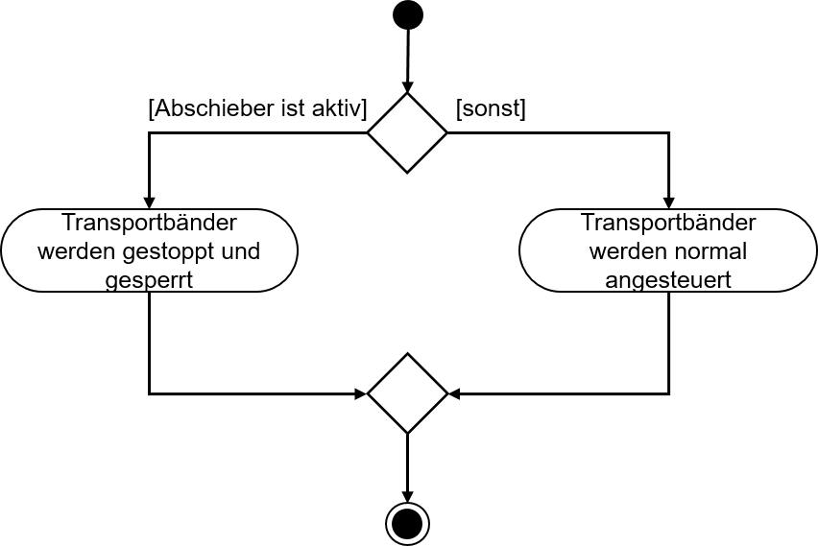

[El expulsor está activo]

Las cintas transportadoras se controlan de manera normal

Las cintas transportadoras se detienen y bloquean

[En cualquier otro caso]

Figura 20: Diagrama de actividad para las cintas transportadoras dentro del FB "SortingPlantControl"

La Figura 21 muestra que la generación de piezas se realiza de manera simultánea al movimiento de las cintas transportadoras. Cuando el expulsor está activo se impide la generación de piezas nuevas. De lo contrario, es posible crear piezas nuevas. Hay que tener en cuenta que el FB controla simultáneamente las dos señales para la generación de piezas nuevas (generación de sólidos cilíndricos y generación de sólidos cúbicos).

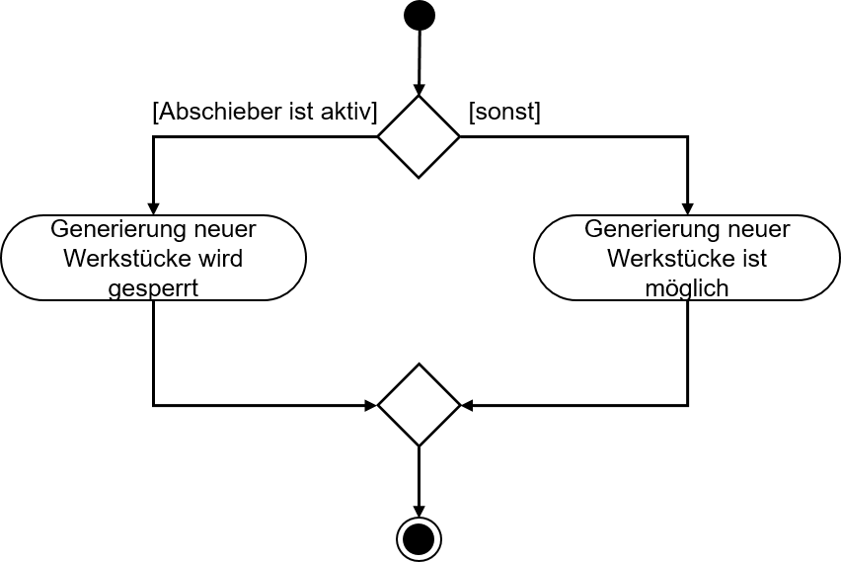

Ahora es posible generar piezas nuevas

Se bloquea la generación de piezas nuevas

[En cualquier otro caso]

[El expulsor está activo]

Figura 21: Diagrama de actividad para la generación de piezas dentro del FB "SortingPlantControl"

### FC ResetSimulation

Durante la ejecución de esta función se comprueba si el usuario ha disparado la señal "ResetSimulation". En ese caso se reiniciarán todas las salidas del programa de automatización. De lo contrario, las salidas mantendrán los valores asignados en el FB "SortingPlantControl". Esto incluye las señales de salida del PLC para el modelo 3D y para la HMI. Estas últimas se describen en el Capítulo 7.2.

### DB Control_HMI

Para el intercambio de datos entre el PLC y la HMI se utiliza un bloque de datos. Con dicho bloque de datos se realiza el siguiente intercambio:

* Los datos de la HMI se transfieren a través de este DB al FB "SortingPlantControl" para que el usuario pueda controlar el modelo de acuerdo con el Capítulo 7.1.5.
* Los datos del FB "SortingPlantControl" que deben proporcionarse al usuario, p. ej., los avisos de estado como "activo / inactivo" o los valores de contador, se transfieren a través de este DB a la HMI.

Encontrará una explicación más detallada del funcionamiento de la HMI en el Capítulo 7.2.

### Main (OB1)

Dentro del OB1 hay dos segmentos:

* En el primer segmento se llama una instancia del FB "SortingPlantControl". La instancia está conectada con las entradas y salidas del modelo 3D y la HMI.
* En el segundo segmento se llama la FC "ResetSimulation". Esta función solo se activa cuando el usuario ha activado la señal ResetSimulation.

Con esto concluye la presentación detallada de la propuesta de solución del PLC. En el capítulo siguiente se profundiza en el diseño de la HMI y su conexión con el PLC.

## Diseño de la HMI

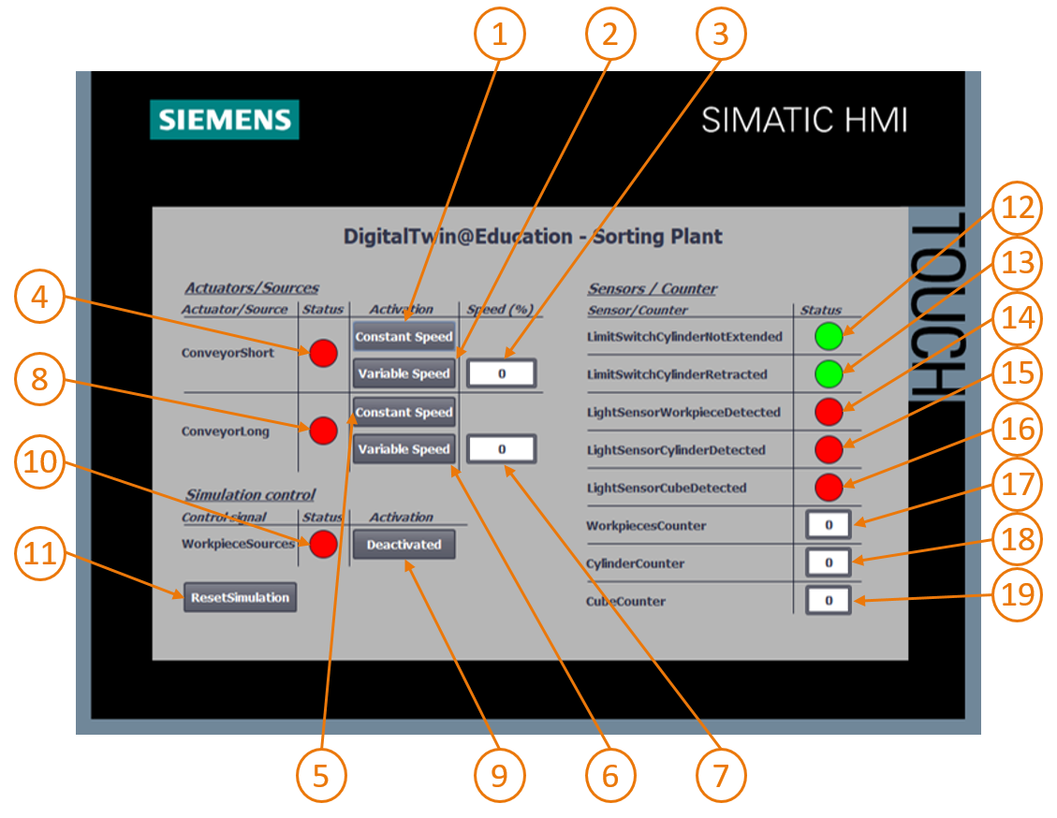

Figura 22: Implementación de la HMI para el control del modelo "SortingPlant" por el usuario

La Figura 22 muestra la HMI implementada con cuadros de texto, botones y campos de entrada y salida (campos E/S). A continuación, describiremos el diseño de la HMI junto con el funcionamiento y configuración de los campos de la HMI, que se identifican con números en la Figura 22.

La explicación se divide en 3 apartados:

* *Actuators/Sources*: en este apartado se presentan los actuadores del sistema que pueden controlarse desde el exterior. Se trata de las cintas transportadoras "ConveyorShort" y "ConveyorLong".
* *Sensors/Counter*: este apartado incluye todos los sensores y valores de contador del sistema. La información de los sensores contiene las señales de los sensores fotoeléctricos y los finales de carrera del expulsor. Los contadores de piezas, que se describen en el   
  Capítulo 7.1.5, aparecen también en la HMI.
* *Simulation control*: en este apartado se resumen los comandos específicos de la simulación. Esto incluye el comando para la generación de piezas nuevas y el botón para el reinicio de la simulación en el PLC y la HMI.

### Actuators/Sources

El botón Constant Speed para el actuador "ConveyorShort" (ver la Figura 22, elemento 1) permite al usuario iniciar el regulador de desplazamiento de la superficie de transporte a una velocidad constante. Incluye dos animaciones distintas y un evento.

* La primera animación hace referencia a la disponibilidad de manejo del botón. Como hemos comentado en el Capítulo 5.2, es necesario impedir que los dos reguladores (velocidad constante y velocidad variable) estén activos al mismo tiempo. Por ello, este botón queda bloqueado cuando está activado el regulador de velocidad variable. Esto se muestra mediante un ejemplo en la Figura 23.

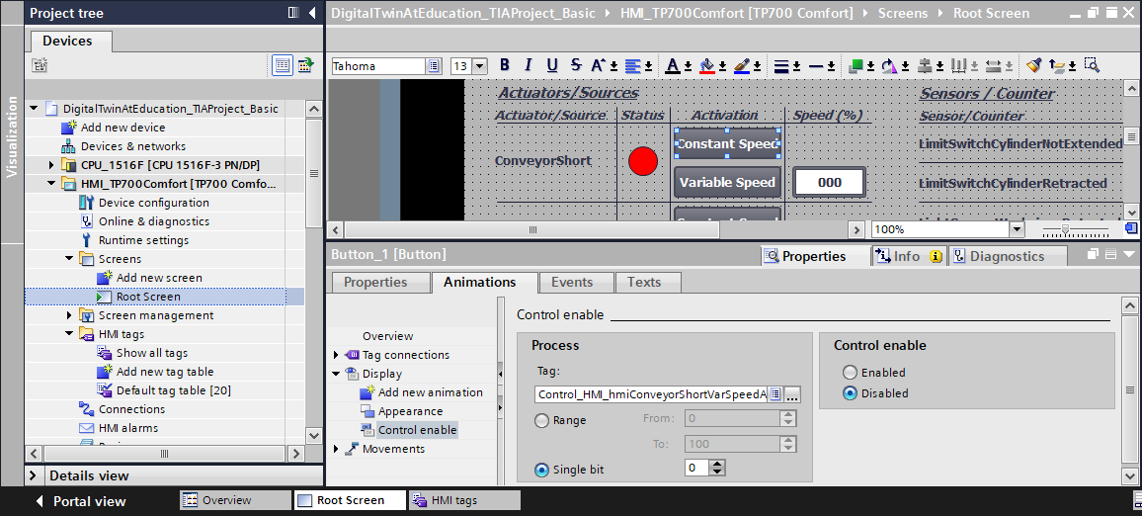

Figura 23: Parámetros de animación de la HMI (en este caso, bloqueo de un botón)

* La segunda animación hace referencia al diseño del botón: al activar el regulador de velocidad constante, el botón adopta el color azul. En estado desactivado, aparece en gris.
* Este evento está determinado por la siguiente funcionalidad: al hacer clic en el botón, se invierte la variable que activa el regulador para el desplazamiento a velocidad constante (ver la Figura 24).

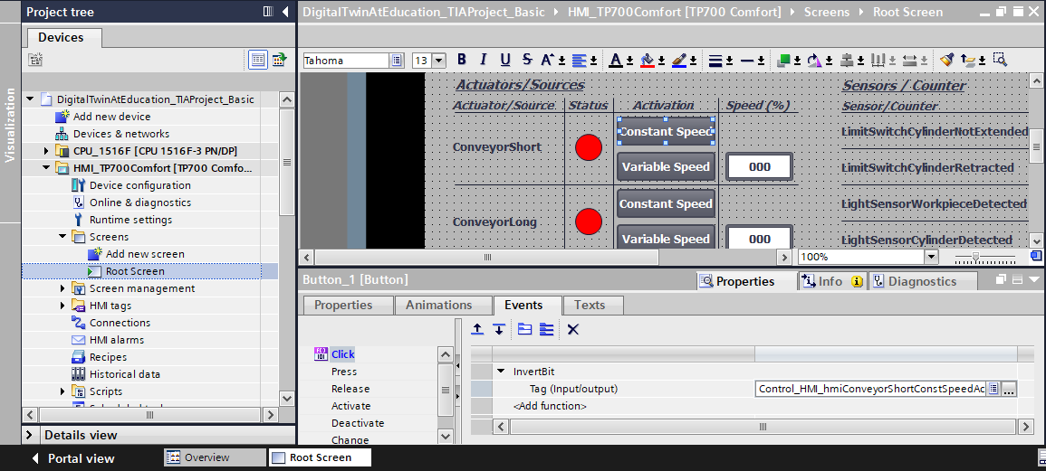

Figura 24: Parámetros de evento de la HMI (en este caso, InvertirBit al hacer clic en un botón)

Con el botón "Variable Speed" del actuador "ConveyorShort" (ver la Figura 22, elemento 2) se controla el regulador de velocidad variable. En este botón están configurados también dos animaciones y un evento.

* La disponibilidad de manejo del botón funciona de manera opuesta a la del botón descrito anteriormente: el botón "Variable Speed" solo debe poder manejarse si el usuario no ha activado anteriormente el botón "Constant Speed" del actuador "ConveyorShort".
* Al activar el regulador de velocidad variable, el botón adopta el color azul. En estado desactivado, aparece en gris.
* Al hacer clic en el botón se activa el evento que invierte la variable para el control del regulador de velocidad variable.

El campo de entrada situado detrás del botón "Variable Speed" (ver la Figura 22, elemento 3) permite al usuario especificar una velocidad de desplazamiento de la cinta transportadora en forma de porcentaje. Sin embargo, dicho valor no se transfiere al modelo mientras el regulador de velocidad variable permanezca activado. Para ello, se ha definido una referencia a las correspondientes variables del DB "Control_HMI" en las propiedades del campo E/S. Se han creado dos animaciones, que coinciden con las del botón "Variable Speed":

* El campo E/S solo podrá manejarse si el regulador de velocidad constante de la cinta transportadora "ConveyorShort" no está activado.
* De modo análogo al botón, el campo E/S aparece en gris mientras el regulador de velocidad constante esté activo.

El campo de entrada debe transferir al PLC la velocidad de motor ajustada en un valor de porcentaje entero. Para ello, se ha utilizado el tipo de datos *UInt*. El rango de valores abarcará de *0* a *100*. Como muestra la Figura 25, esto se ha definido por medio de las propiedades de la variable.

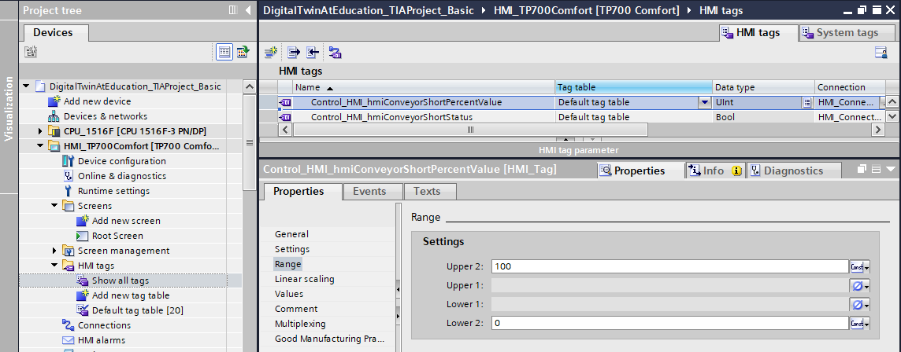

Figura 25: Definición del rango de valores de la velocidad variable

La señal de estado de "ConveyorShort" (ver la Figura 22, elemento 4) puede adoptar dos estados:

* Cuando la cinta transportadora no se mueve, es decir, cuando no hay ningún regulador activo, se muestra el valor "Inactivo" en forma de círculo rojo. Lo mismo sucede cuando la cinta transportadora está bloqueada porque el expulsor está expulsando un sólido cilíndrico.
* Si uno de los dos reguladores está activado y el expulsor no está expulsando un sólido cilíndrico, se muestra el estado "Activo" mediante un círculo verde.

Los botones (ver la Figura 22, elementos 5 y 6), el campo E/S (ver la Figura 22, elemento 7) y el indicador de estado (ver la Figura 22, elemento 8) del "ConveyorLong" se comportan de modo análogo al descrito para los botones de "ConveyorShort". Sin embargo, en este caso las variables utilizadas no hacen referencia a la cinta transportadora "ConveyorShort", sino a "ConveyorLong".

### Sensors/Counter

En este apartado se describen todas las señales de sensor representadas en la HMI (ver la Figura 22, elementos 12 - 16). Entre ellos se encuentran:

* Los dos finales de carrera ***csLimitSwitchCylinderNotExtended*** y ***csLimitSwitchCylinderRetracted*** del expulsor (ver Capítulo 4.4)
* Los tres sensores fotoeléctricos encargados de la detección de las piezas (ver Capítulo 4.5, Capítulo 4.6 y Capítulo 4.7)

La funcionalidad de los indicadores de estado es idéntica para todas las señales de sensor. Cuando se acciona un sensor fotoeléctrico o un final de carrera, un círculo verde señaliza el estado "Activo". En los demás casos, un círculo rojo señaliza el estado "Inactivo".

Los campos de salida (ver la Figura 22, elementos 17 - 19) muestran en la HMI los valores de contador procedentes del PLC, como se describe en el Capítulo 5.4. Estos campos sirven únicamente para la salida de datos, y por lo tanto solo es necesario asignarles las variables de proceso correspondientes. En consecuencia, no hace falta configurar más animaciones ni eventos.

**NOTA**

A diferencia de las demás variables, las señales de sensor son captadas y representadas directamente por las variables de entrada del PLC. Por ello, se prescinde del almacenamiento intermedio para la HMI en el DB "Control_HMI".

### Simulation control

Para el control del proceso, la HMI ofrece el botón que activa la generación de piezas nuevas (ver la Figura 22, elemento 9). Como se describe en el Capítulo 7.1.5, al activar este botón se ajustan al valor lógico "**1**" dos señales para la generación de piezas (generación de sólidos cilíndricos y generación de sólidos cúbicos). No se ofrece la posibilidad de activar la generación de los dos tipos de pieza por separado. Propiedades del botón:

* Este botón utiliza una lista de texto. Cuando está activado, aparece en él el texto "Activated" [Activado]. De lo contrario, aparece en el botón el texto "Deactivated" [Desactivado]. Así se muestra, por ejemplo, en la Figura 26.

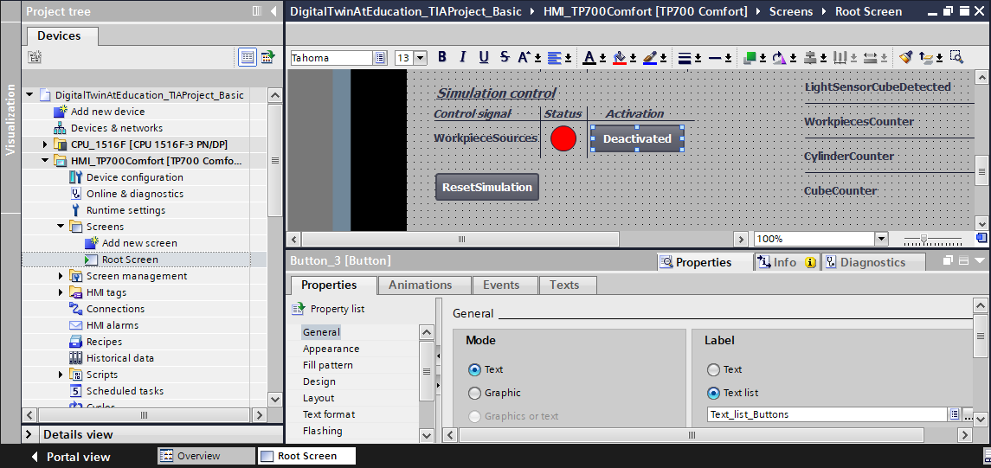

Figura 26: Botón de la HMI con lista de texto asignada

* Como ya hemos visto en el caso de las cintas transportadoras (ver Capítulo 7.2.1), el botón adopta el color azul cuando está activo; en caso contrario, aparece en gris.
* Con el evento "Hacer clic" se invierte la señal para la generación de piezas nuevas.

Cuando está activada la generación de piezas nuevas, aparece un círculo verde en el elemento de estado (ver la Figura 22, elemento 10). Si está desactivada, el círculo es rojo.

Para ejecutar la función "ResetSimulation" descrita en el Capítulo 7.1.6, se ha agregado otro botón (ver la Figura 22, elemento 11). El botón está provisto de una animación y dos eventos:

* Cuando la señal de reinicio de la simulación está activa, el botón adopta el color azul. De lo contrario, permanece gris.
* Con el evento "Presionar", por un lado se transfiere al PLC la señal de reinicio activada. Por el otro, se desactivan los reguladores de las dos cintas transportadoras y se ponen a cero los campos de entrada para la especificación de velocidad variable en porcentaje.
* Con el evento "Soltar" se desactiva la señal de reinicio al PLC.

Con esto concluye la presentación de la propuesta de solución, que le permitirá crear por sí mismo un proyecto TIA de características similares.

Para finalizar el módulo, pruebe su programa de automatización con la simulación en MCD de acuerdo con las indicaciones del Módulo 1. Utilice los dos escenarios de prueba del Módulo 1 de la serie de talleres DigitalTwin@Education.

En el siguiente módulo se describen posibles errores del programa de PLC creado y se presentan optimizaciones y ampliaciones adicionales.

# Lista de comprobación: Instrucciones paso a paso

La siguiente lista de comprobación permite que los propios aprendices/estudiantes verifiquen si se han ejecutado cuidadosamente todos los pasos del ejercicio para finalizar el módulo correctamente por su cuenta.

|  |  |  |
| --- | --- | --- |
| **N.º** | **Descripción** | **Comprobado** |
| 1 | Se ha familiarizado con la teoría del Módulo 1 de la serie de talleres DigitalTwin@Education. |  |
| 2 | *Recomendado:* Ha estudiado el Módulo 1 de la serie de talleres DigitalTwin@Education. |  |
| 3 | Ha comprendido en profundidad el funcionamiento del modelo 3D. |  |
| 4 | A partir de la descripción anterior, ha creado el correspondiente programa de automatización con visualización incluida. |  |
| 5 | *Opcionalmente:* Ha comprendido y puesto en práctica con éxito el programa de PLC y la HMI de la propuesta de solución. |  |
| 6 | El programa de PLC simulado con HMI y la simulación 3D en MCD con los escenarios de prueba del Módulo 1 de la serie de talleres DigitalTwin@Education han superado con éxito la prueba. |  |

Tabla 1: Lista de comprobación de la "Configuración de un programa de automatización para un modelo 3D dinámico en el TIA Portal"

# Información adicional

Como orientación para familiarizarse con el contenido o profundizar en él, dispone de información adicional como, p. ej., Getting Started (primeros pasos), vídeos, tutoriales, aplicaciones, manuales, guías de programación y versiones de prueba del software y el firmware, todo en el siguiente enlace:

**Vista previa "Información adicional" (en preparación)**

De entrada, algunos enlaces interesantes:

[1] [support.industry.siemens.com/cs/document/90885040/programming-guideline-for-s7-1200-s7-1500?dti=0&lc=en-US](https://support.industry.siemens.com/cs/document/90885040/programmierleitfaden-f%C3%BCr-s7-1200-s7-1500?dti=0&lc=de-DE)

[2] [support.industry.siemens.com/cs/document/109756737/guide-to-standardization?dti=0&lc=en-US](https://support.industry.siemens.com/cs/document/109756737/guide-to-standardization?dti=0&lc=en-US)

[3] [omg.org/spec/UML/2.5.1/PDF](https://www.omg.org/spec/UML/2.5.1/PDF)

[4] [geeksforgeeks.org/unified-modeling-language-uml-activity-diagrams/](https://www.geeksforgeeks.org/unified-modeling-language-uml-activity-diagrams/)

[5] [geeksforgeeks.org/unified-modeling-language-uml-state-diagrams/](https://www.geeksforgeeks.org/unified-modeling-language-uml-state-diagrams/)

Más información

Siemens Automation Cooperates with Education  
**siemens.com/sce**

Documentación didáctica / para cursos de formación de SCE  
**siemens.com/sce/module**

Paquetes para instructores de SCE  
**siemens.com/sce/tp**

Personas de contacto de SCE   
**siemens.com/sce/contact**

Digital Enterprise  
**siemens.com/digital-enterprise**

Totally Integrated Automation (TIA)  
**siemens.com/tia**

TIA Portal  
**siemens.com/tia-portal**

TIA Selection Tool **siemens.com/tia/tia-selection-tool**

Controladores SIMATIC  
**siemens.com/controller**

Documentación técnica de SIMATIC   
**siemens.com/simatic-docu**

Industry Online Support  
**support.industry.siemens.com**

Catálogo de productos y sistema de pedidos online Industry Mall   
**mall.industry.siemens.com**

Siemens  
Digital Industries, FA   
Postfach 4848  
90026 Nürnberg  
Alemania

Sujeto a cambios sin previo aviso; no nos responsabilizamos de posibles errores.  
© Siemens 2020

**siemens.com/sce**